تأثير المذيبات والمعوضات على ثوابت توازن توتومرية الايمينات المشتقة من
2-هايدروكسي-1- نفثال الدهايد

عادل سعيد عزوز و ازهر عبد اللطيف عبد الرحمن و انمار غانم تقي
جامعة الموصل / كلية التربية / قسم الكيمياء / العراق

(NJC)
(تاريخ الاستلام 18/10/2006) (تاريخ القبول 9/5/2007)

الخلاصة
يشتمل البحث على دراسة تأثير المذيبات غير القطبية مثل ثنائي كلوروايثان او ميثان والقطبية مثل ايثانول والاسيتون على توتومرية نوع اينول كيتو ولثمانية اييمينات مختلفة الهيئات التركيبية ومحضرة من تفاعلات 2-هيدروكسي-1- نفثال الدهايد مع امينات اولية مناسبة. استعملت المتغيرات التجريبية E_{T}^{N} ، _{µ10}⁻³⁰_{cm} وkcal.mole ⁻¹ ₍₃₀₎ E_{T}للتمييز بين قطبية المذيبات المستعملة وتأثيرها على ثوابت توازن توتومرية الايمينات المحضرة. خلصت الدراسة على ان ثابت توازن التوتومرية في الايمينات تعتمد بشكل على الهيئة التركيبية أو نوع المعوض في الايميين ونوع المذيب المستعمل. دعمت النتائج الاخيرة بظهور خط مستقيم ممتاز والمستحصل من تطبيق معادلة هامت والذي تم مناقشته.

Abstract
The study is concerned with the influence of non polar solvents as DCE and DCM and polar solvents as ethanol and acetone on tautomerism reaction process of type enol keto in eight different imines structures prepared by the reactions of 2-hydroxy-1-napthyl aldehyde with an appropriate primary amines. Three different empirical parameters for solvent polarity are used as E_{T}^{N} , _{µ10}⁻³⁰_{cm} and E_{T(30)} Kcal/mole ⁻¹ , beside their influence on tautomerism process in imines under study. Finally , the study comes to a conclusion that the equilibrium constant value of tautomerism reaction is largely depend on the structure or type of substituent of imines and the type pf solvent used through out the study. The last is supported by the appearance of a very good linear plot from Hammett equation when applied to imines and discussed.

المقدمة
لقد شهدت مرحلة الستينات الدراسات المختلفة لتفاعلات توتومرية نوع اينول الى كيتو في عدد من قواعد^{1,2} شيف المشتقة من 2- هيدروكسي-1- نفثال الدهايد ومركبات الكاربونيل الاخرى معتمد بذلك على طريقة الرنين النووي المغناطيسي للبروتون. توصلت الى استنتاج أن عملية التبادل البروتوني بين ذرتي الاوكسجين في توتومر الاينول والناتروجين في توتومر الكيتو هي سريعة وتعتمد على درجة الحرارة ونوع المذيب المستعمل. قامت دراسة اخرى لدراسة التوتومرية³ في مركب بنزلدين – اورثو هايدروكسي انيلين وبدالة حامضية متعادلة باستعمال طريقة معقد الازوتة للحالة السائلة والتي اثبتت أن هذا النوع من التفاعل باعث للحرارة وبقيمة ∆H تبلغ 1.1 kJ.mole ⁻¹-. عززت هذه بدراسة توتومرية لنفس المركب في الحالة الغازية. اشتمل البحث على دراسة مقارنة لثوابت التوازن في الحالتين السائلة والغازية للمركب والتي اكدت سهولة التوتومرية للمركب بالحالة الغازية وبالمقارنة مع الحالة السائلة.
أما توتومرية المركبات الكاربونيلية الاحادية الحاوية على الفا هايدروجين مثل مركبات البنزوين أي نوع كيتو الى اينول والمعاكس لتوتومرية المركبات اعلاه. فقد دونت بدراسة⁴ سابقة وفي الحالة السائلة. قام باحثون بدراسة⁵ مركبات توتومرية الكاربونيل ثنائية الكيتون β-diKetone مثل اسيتايل اسيتون والتي اكدت مثل هذه الدراسات على اعتماد ثابت التوازن على درجة الحرارة والذي سهل حساب المتغيرات الثرموديناميكية للتفاعل المذكور. إن دراسة التوتومرية في الحالة الغازية ذات خصوصية لصعوبة القياس وعدم توفر المستلزمات المختبرية. ذلك شجعت دراسة⁶ التوتومرية على مركبات بنزوين في الحالة الغازية وبطريقة منحني التيار الايوني بجهاز مطياف الكتلة والتي اكدت أن توتومر الاينول اكثر تطاير من توتومر الكيتو والتي عززت باستخراج المتغيرات الثرموديناميكة للتفاعل.
قام الباحثون⁷ بدراسة تأثير الدالة الحامضية ودرجة الحرارة على توتومرية الايمينات المشتقة 2-هايدروكسي-1- نفثال الدهايد والتي بينت أن نسب توافر شكلي الكيتو والاينول في الايمينات هي متغيرة وتعتمد على الدالة الحامضية ودرجة الحرارة اثناء القياس.
الدراسة التالية هي استمرار للدراسة الاخيرة وهي تعنى بدراسة تأثير المذيب الغير قطبي مثل 1،2- ثنائي كلوروايثان و ثنائي كلوروميثان او القطبي مثل الايثانول والاسيتون اضافة الى تأثير المعوضات على توتومرية المركبات الايمينية. الاخيرة قد تفتح أفاق لاعمال مستقبلية وعلى مركبات مشابهة اخرى.
المواد المحضرة والطرق
ان كافة المواد الكيمياوية المستعملة في البحث هي صنع شركة Fluka.
تحضير الايمينات وتشخيصها:
حضرت كافة الايمينات من المركب الاساس2-Hydroxy-1-napthaldehyde والمرقم (1) وبالاعتماد على طريقة قياسية⁷. هذه المركبات وارقامها بين قوسين هي وفق التسلسل التالي :-

2-Hydroxy-1-napthaldoxime (2)
2-Hydroxy-1-napthylidene aniline (3)
2-Hydroxy-1-napthylidene o-hydroxyaniline (4)
2-Hydroxy-1-napthylidene m and p-hydroxyaniline (5,6)
2-Hydroxy-1-napthylidene o and m-phenylenediamine (7,8)
2-Hydroxy-1-napthylidene -p-phenylenediamine (9)

شخصت كافة المركبات الواردة تواً باستعمال طرق طيفية مختلفة مثل UV , IR ودرجات الانصهار كما وضح ذلك في دراسة⁷ سابقة.
حساب ثابت التوازن لتفاعل التوتومرية
حسب ثابت التوازن K كل تفاعل توتومرية مادة ايمينية من اطياف UV لكل مركب في المذيب القطبي او غير القطبي وكما اشير الى ذلك بدراسة⁷ سابقة من العلاقة:-
K=A_{keto}/A_{enol} حيث ان
A_{enol}= امتصاصية الاينول
A_{keto}= امتصاصية الكيتو
الاجهزة المستعملة
قيست اطياف الاشعة فوق البنفسجية للمركبات (9-2) في مذيبات ثنائي كلورو ميثان DCM , ثنائي كلورو ايثان DCE,الاسيتون والايثانول بواسطة جهاز:-
Computerized UV visible 160 double beam recording spectrophotometer
ضد المحلول الصوري بأستعمال خلايا مصفرة من السليكا ذات ابعاد 1×1× 3سم³. كما نضمت درجة حرارة المحاليل عند ْ 25 Cبأستعمال منظم حرارة نوع
Julabo Paratherm PT 40 PS

تأثيرالمذيب على التوتومرية
ان تأثيرالمذيبات على التوازن الكيميائي عرف منذ فترة طويلة وبتزامن مع اكتشاف توتومرية كيتوانيول ، إذ ان اطياف امتصاص UV/Visb قد تتأثر بالحالة (غازية أو سائلة) وان المذيب يحدث تغيرات في موقع وشدة وشكل حزم الامتصاص.
في المذيبات الهدروكربونية تعد التوتمرية بطيئية جداً وان التوازن يكون باتجاه هيئة keto فهذه الحقيقة تجعل من غير الممكن عملياً قياس ثابت التوازن و قياس الفرق في الطاقة باستخدام مثل هذه المذيبات⁸ .
و هناك عدة متغيرات تجريبية لقطبية Empirical Parameters of solvent Polarity المذيبات و تعد هذه المتغيرات مقياساً لتأثير المذيب على ثوابت التوازن و بالتالي على تتومرية المركبات .
اجريت هذه الدراسة للمركبات 9-2)) و في مذيبات قطبية مثل الايثانول والاسيتون و مذيبات ضعيفة الاستقطاب مثل DCE وDCM و بتركيز 10⁻⁴M و عند درجة حرارة ^{ه}25C و كما في الشكل 1)) و قد حسبت قيم ثابتي التوازن للمركبات (3-7) وفق المعادلة الاتية :

cis –keto enol form trans-keto
في حين حسبت قيم ثابت التوازن للمركبات (2,8,9) وفق المعادلة الاتية :
keto form enol form

و من اجل ايضاح تأثير المذيب على توتومرية المركبات 9-2)) فقد اعتمدة دراسة ثلاث متغيرات تجريبية⁹ (kcal.mole ⁻¹ , _{µ10}⁻³⁰_{cm} E_{T}^{N} , E_{T}(30)) اذ تمثل E_{T}^{N} القيم المشتقة من الاطوال الموجية العالية لحزم امتصاص UV/Vis في صبغة Phenoidebetaine Pyridinium-N- و يمثل الماء اعلى قيمة تبلغ (1.00) و اقل قيمة (0) لمذيب TMS . في حين E_{T} يعبر عن انتقال الى الاطوال الموجية العالية لحزم الامتصاص لنفس الصبغة , اذ يعطي هذا المتغير خصائص حساسة جدا و ممتازة لقطبية المذيبات , ان القيم العالية لهذا المتغير تعد مقياساً لإرتفاع قطبية المذيب و تقاس بوحدة Kcal.mole⁻¹ .اما _{µ10}⁻³⁰_{cm} فيمثل عزم ثنائي الاستقطاب للمذيبات العضوية و التي تتراوح قيمها بين (0-5.5 Deby) .والجدول (1) يبين العلاقة بين ثابت التوازن للتتومرية و المتغيرات الثلاثة الأنفة الذكر. و في ما يلي النتائج التي تم الحصول عليها لكل متغير مع ثابت التوازن

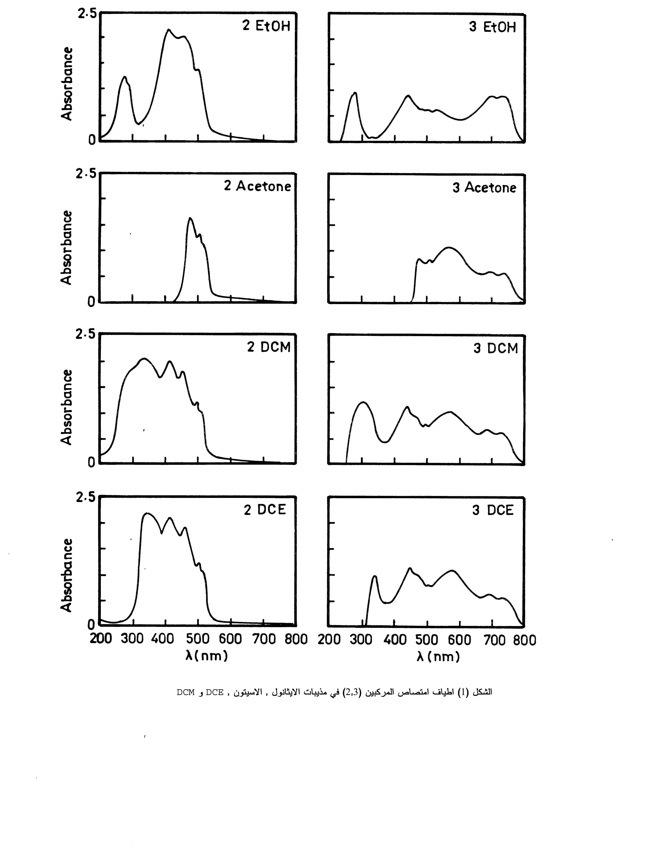

جدول (1) العلاقة بين ثابت توازن التوتومرية مع المتغيرات التجربية للمذيبات
EtOH |  | Acetone |  | DCM |  | DCE |  | Compound No.
In K | K | In K | K | In K | K | In K | K | Compound No.
-0.385 | 0.68 | -0.223 | 0.80 | -0.430 | 0.65 | -0.510 | 0.60 | 2
0.314 | 1.37 | -0.693 | 0.50 | -0.494 | 0.61 | -0.678 | 0.51 | 3
0.350 | 1.42 | -0.616 | 0.54 | -0.415 | 0.66 | -0.579 | 0.56 | 3
0.398 | 1.49 | 0.300 | 1.35 | -1.237 | 0.29 | -1.108 | 0.33 | 4
0.470 | 1.60 | 0.329 | 1.39 | -1.108 | 0.33 | -1.347 | 0.26 | 4
-0.061 | 0.94 | -0.544 | 0.58 | -0.673 | 0.51 | -0.446 | 0.61 | 5
-0.010 | 0.99 | -0.462 | 0.63 | -0.562 | 0.57 | -0.342 | 0.71 | 5
0.165 | 1.18 | -1.237 | 0.29 | -1.078 | 0.34 | -1.309 | 0.27 | 6
0.329 | 1.39 | -1.049 | 0.35 | -0.867 | 0.42 | -1.078 | 0.34 | 6
0.285 | 1.33 | -0.301 | 0.74 | -0.162 | 0.85 | -0.342 | 0.71 | 7
0.357 | 1.43 | -0.174 | 0.84 | -0.072 | 0.93 | -0.248 | 0.78 | 7
-0.174 | 0.84 | 0.357 | 1.43 | 0.076 | 1.08 | 0.405 | 1.50 | 8
-0.010 | 0.99 | 0.067 | 1.07 | 0.104 | 1.11 | 0.076 | 1.08 | 9
0.654 |  | 0.355 |  | 0.309 |  | 0.327 |  | E_{T}^{N}
51.9 |  | 42.2 |  | 41.3 |  | 40.7 |  | E_{T}(30)
5.8 |  | 9.0 |  | 5.2 |  | 6.1 |  | _{µ(10}⁻³⁰_{cm)}

جدول (2) تأثير المعوضات للمركبات (4-9) على ثابت توازن التوتومرية
DCE | DCM | Acetone | EtOH | Substituent | Compound No
K/K₀ | K/K₀ | K/K₀ | K/K₀ | Substituent | Compound No
0.568 | 0.540 | 2.700 | 1.087 | o-OH | 4
0.589 | 0.393 | 2.574 | 1.126 | o-OH | 4
1.000 | 1.049 | 1.160 | 0.686 | m-OH | 5
1.010 | 1.070 | 1.166 | 0.697 | m-OH | 5
0.529 | 0.557 | 0.580 | 0.861 | p-OH | 6
0.607 | 0.636 | 0.648 | 0.914 | p-OH | 6
1.392 | 1.393 | 1.480 | 0.970 | o-NH₂ | 7
1.392 | 1.409 | 1.555 | 1.007 | o-NH₂ | 7
2.940 | 1.770 | 2.860 | 0.613 | m-NH₂ | 8
2.678 | 1.636 | 2.648 | 0.598 | m-NH₂ | 8
2.117 | 1.819 | 2.140 | 0.722 | p-NH₂ | 9
1.928 | 1.681 | 1.981 | 0.697 | p-NH₂ | 9

جدول (3) العلاقة بين ثابت المعوض و Log K₁/K₀او Log K₂/K₀لتفاعل توازن التوتومرية في مذيب الايثانول
Log K₂/K₀ | K₂/K₀ | Log K₁/K₀ | K₁/K₀ |  Values | Substituent | No. of Compound
-0.156 | 0.697 | -0.163 | 0.686 | 0.02±0.08 | m-OH | 5
-0.39 | 0.914 | -0.064 | 0.861 | -0.22±0.12 | p-OH | 6
-0.222 | 0.598 | -0.212 | 0.613 | -0.09±0.05 | m-NH₂ | 8
0.156 | 0.697 | -0.141 | 0.722 | -0.30±0.11 | p-NH₂ | 9

Slope= -3.09077, Intercept= 0.86693 , Corr. = 0.998958, S.E= 0.0207883

علاقة E_{T}^{N} مع ثابت التوازن
تبين من الشكل (2) ان اقصى قيم لثابت التوازن مرة في الايثانول كما في المركبات (3 ، 4 ،5 ، 6 ، 7) ومرة اخرى في مذيب DCE في المركب (8) ومرة في الاسيتون في المركب (2) ويلحظ من هذه النتائج التباين بشكل واضح من مركب الى اخر.
علاقة عزم ثنائي الاستقطاب مع ثابت التوازن
يلحظ من الشكل (3) ان المركبات (7-3) ابدت قيمة قصوى لثابت التوازن في الايثانول وهذه الحالة تعني توافر نسبة الكيتو بالهيئتين (cis,trans) نسبة الى الاينول وهذا يدل على استقرارية هذه الهيئة في هذا المذيب وهذا ينسجم مع دراسات سابقة¹⁰ فضلا عن ان زيادة قطبية المذيب كما في الاسيتون و DCE يصاحبه تقريبا انخفاض ثم ثبوت في ثوابت التوازن في كافة المذيبات بأستثناء المركب (5) الذي اعطى زيادة واضحة وعالية في قيمة ثابت التوازن في الاسيتون ذي القطبية القصوى في هذه الدراسة ، والسبب في ذلك قد يعزى الى احتواء المركب (5) على اصرة هيدروجينية ضمنية الناشئة بين مجموعة هيدروكسيل حلقة الامين الاروماتي وذرة نتروجين مجموعة الازوميثاين وهذا بدوره ربما يقلل استقراريةالاصرة الهيدروجينية الضمنية الناشئة من مجموعة هيدروكسيل حلقة النفثالديهايد ومجموعة الازوميثاين. ان ضعف قوة تأصر الاصرة الهيدروجينية الثانية من المحتمل يزيد نسبة توافر توتومرية هيئة الكيتو أي سهولة حصول التوتومرية في مثل هذا المذيب.
اما المركبين (9،8) فكانا على النقيض مما ورد في المركبات الانفة إذ ان ادنى قيمة لثابت التوازن كانت في مذيب الايثانول وثبوت قيم ثوابت التوازن في مذيبي الاسيتون و DCE مما يدل على احتمالية ان تكون هيئة الاينول هي السائدة في هذين المركبين.
في حين اظهر المركب (2) علاقة شبيهة للمركبات (7-3).

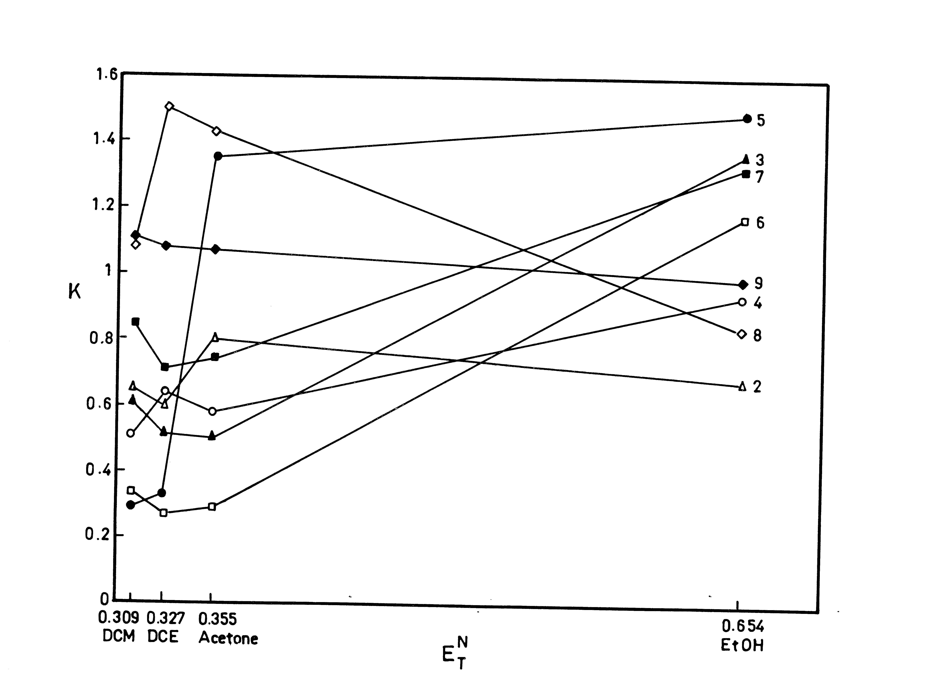
الشكل (2) علاقة E_{T}^{N} مع ثابت التوازن للمركبات (2-9) في مذيبات الايثانول , الاسيتون , DCE و DCM
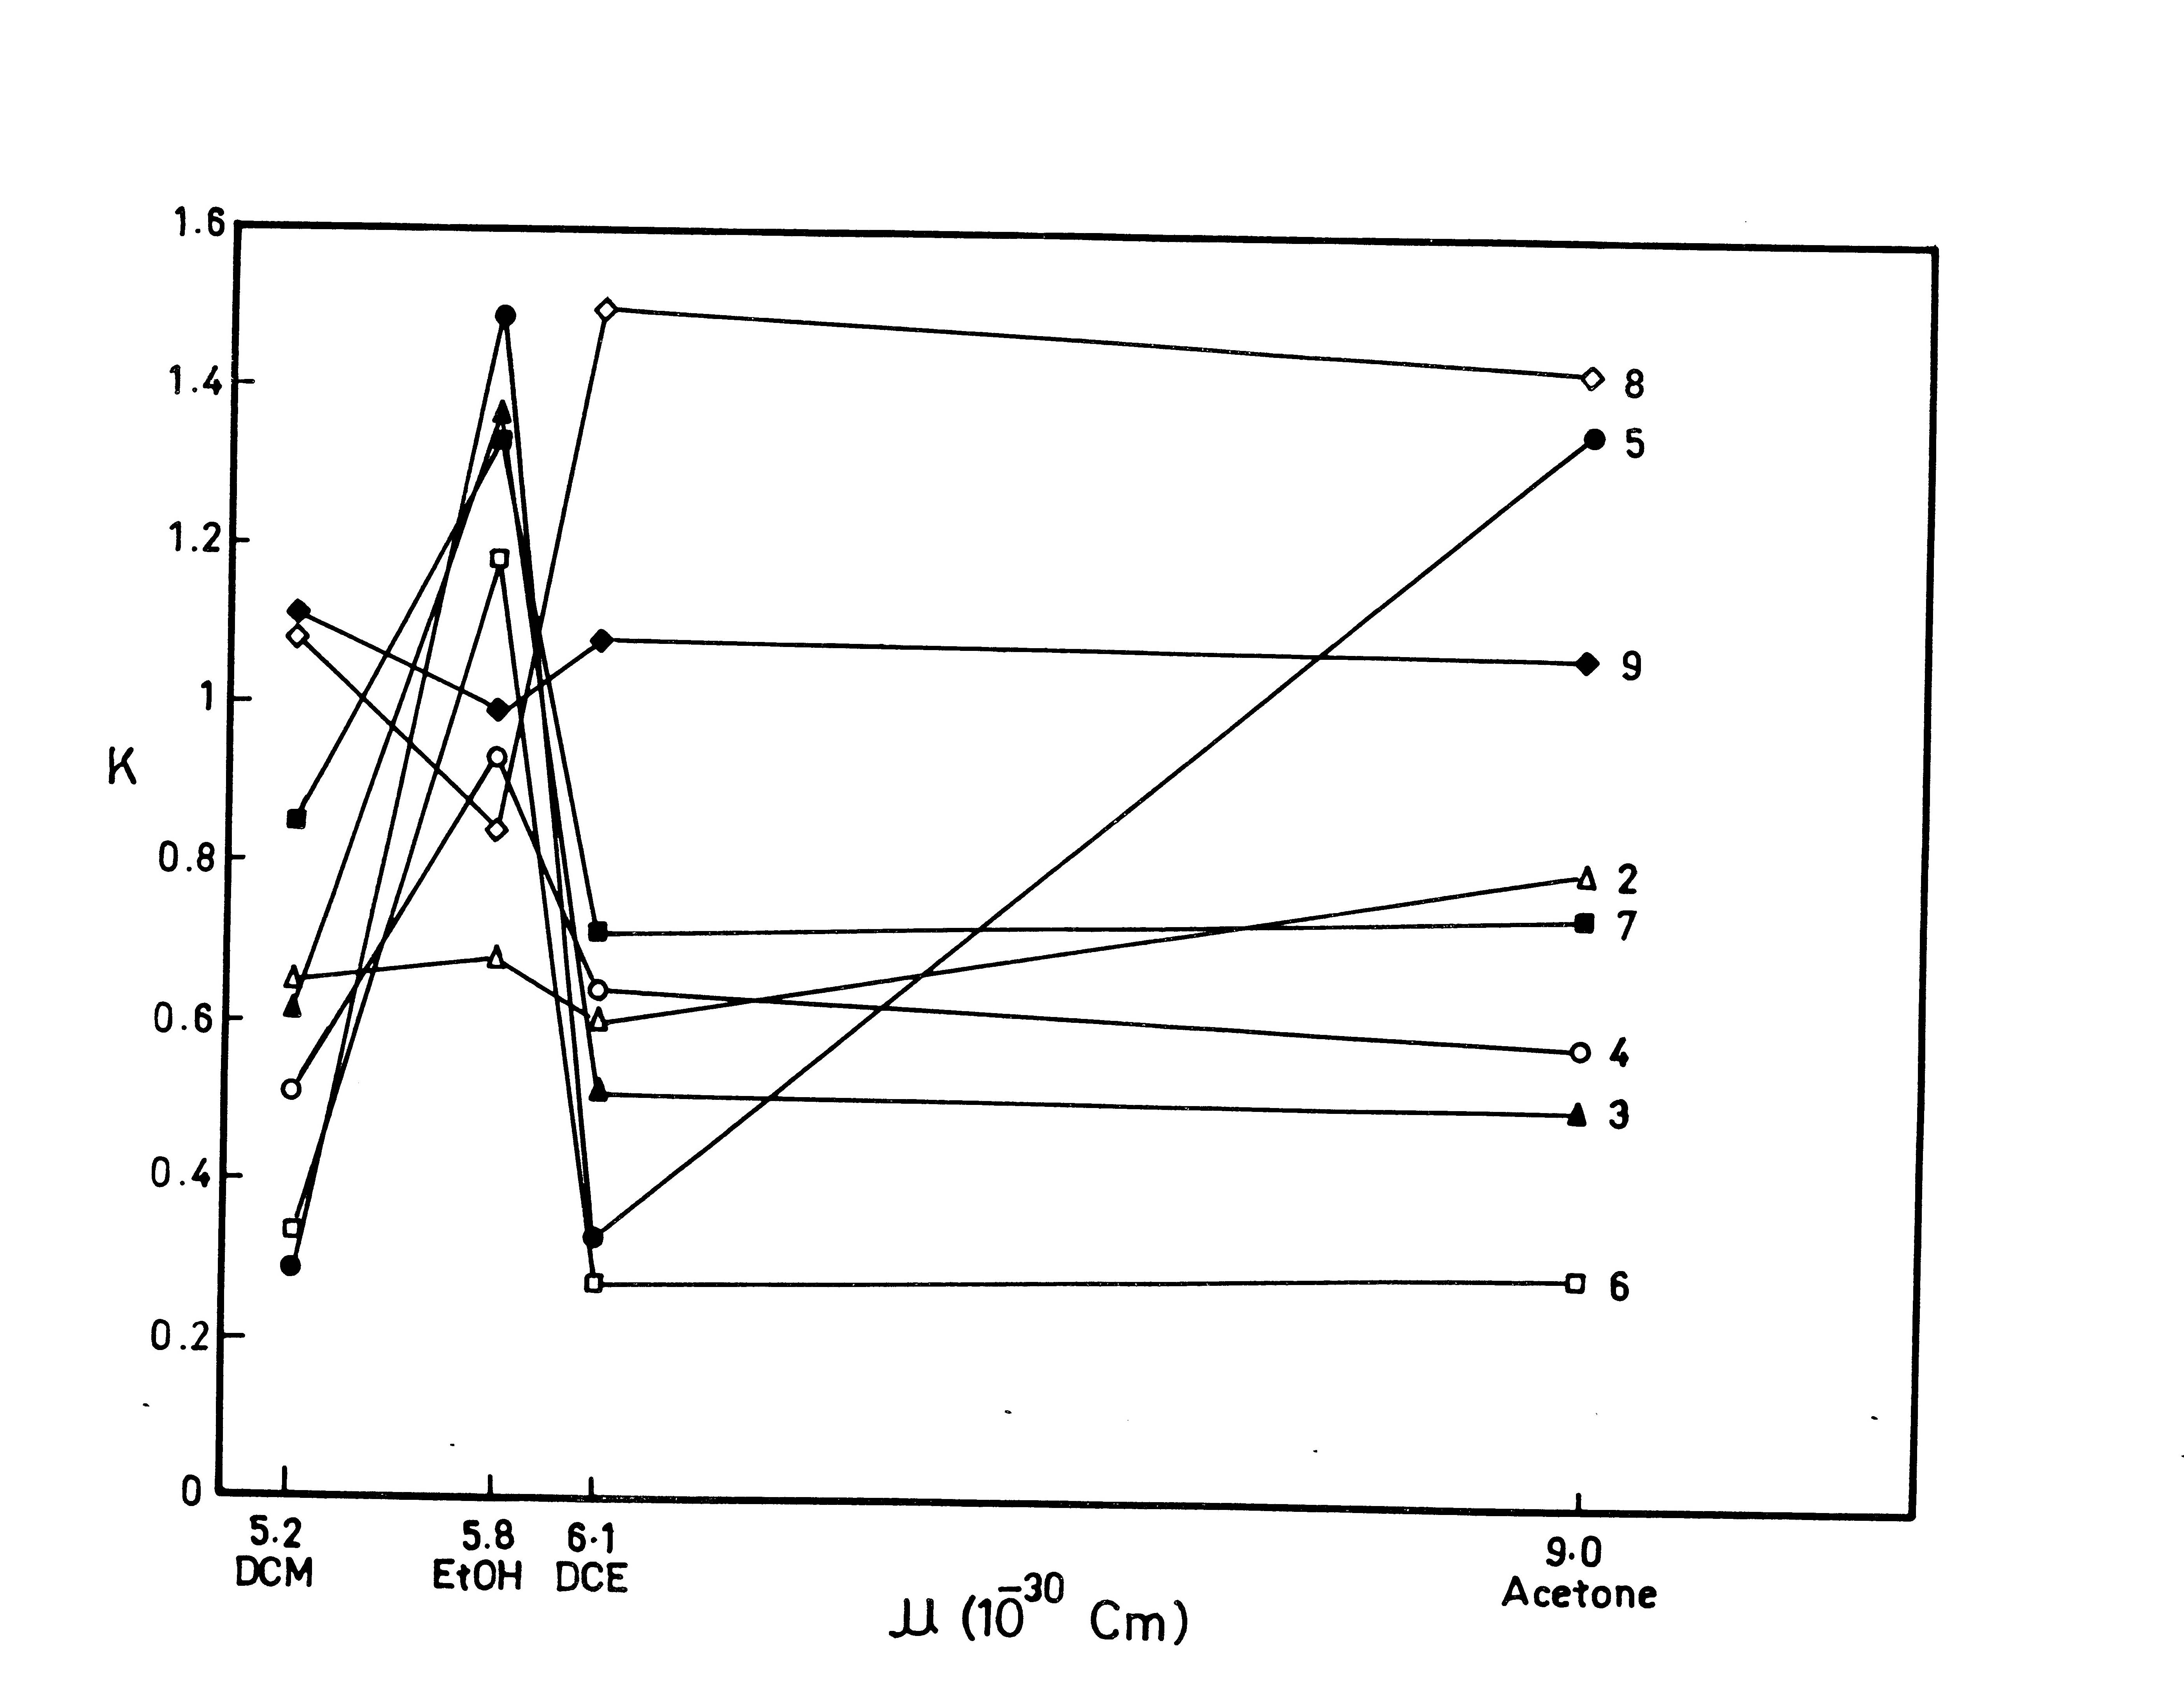
الشكل (3) علاقة _{µ10}⁻³⁰_{cm} مع ثابت التوازن للمركبات (2-9) في مذيبات الايثانول , الاسيتون , DCE و DCM

علاقة E_{T} مع ln K
يتضح من خلال الشكل (4) ان اقصى قيمة لثابت التوازن للمركبات (3-7) في مذيب الايثانول في حين كانت اوطأ قيم لثابت التوازن في المركبين (8،9) في حين كانت أعلى قيمة لثابت التوازن في مذيب الاسيتون للمركب (2).
وخلاصة نتائج العلاقات الثلاث يتضح انسجام العلاقتين الاخريتين ممايؤكد صحةالنتائج وذلك بسبب التشابه في الصيغ التركيبية للمركبات تحت الدراسة ، فكانت أقصى قيم لثوابت التوازن في مذيب الايثانول ، أي سهولة حصول التوتومرية لهذه المركبات والتحول من الهيئات الاينولية إلى الهيئات الكيتونية واستقرارها في مذيب الايثانول.
اما المتغير E_{T}^{N} فقد اظهر نتائجا متباينة والتي خلصت إلى الاستنتاج بأن القيمة القصوى لثابت التوتومرية متغير من مذيب الى اخر وعند مقارنة نتائج المتغيرات الثلاثة يبين بأن المتغيرين (_{µ},E_{T} ) يفضلان على المتغير E_{T}^{N} وذلك لاعطائهما نتائجا متشابهة مقارنة مع المتغير الثالث.تأثير المعوضات على التوتومرية
مما لاشك فيه ان للمعوضات تأثيراً مباشراً على التفاعلات الكيميائية¹¹ إذ يمكن من خلال هذا التأثير أحياناً تحديد ميكانيكية التفاعل , فالمعوضات تؤثر على ثوابت استقرارية المعقدات¹² المتكونة من تفاعل كلوريد الالمنيوم مع قواعد شيف , كذلك تؤثر على حركية تفاعل إعادة ترتب بكمان للاوكزيمات الاروماتية المتجانسة¹³ وثوابت التأين الحامضية ((pKa بطريقتي التوصيل الكهربائي¹⁴ والتسحيح المجهادي¹⁵ فضلا عن تأثير المعوضات على الاطياف الكترونية للاوكزيمات الاروماتية¹⁶ .
واكدت الدراسات(17،18,19) اعتماد ثوابت توازن التوتومرية على المعوضات , فضلا عن تأثير المذيب المستخدم .
فقد تمت دراسة تأثير المعوضات على التوتومرية للمركبات (9-4) وفي اربعة مذيبات مختلفة القطبية (الايثانول ، الاسيتون ، DCM ,DCE ) وعند تركيز ( M³⁻10) وفي درجة حرارة ْ25 C .
وقد ظهر جلياً تأثير المعوضات , إذ تبين ذلك من خلال الاختلاف في قيم ثوابت التوازن في المذيبات كافة للمركبات المدروسة .
وعلى الرغم من ان المجموعتين (NH₂ ,OH) في المركبات المدروسة دافعة للالكترونات بفعل ظاهرة الرنين الا ان هناك اختلافاً واضحاَ بين هاتين المجموعتين بتأثيرهما على ثابت التوازن و بالتالي على التوتومرية اذ انهما تختلفان في في قوة الدفع الالكتروني و قابليتهما على تكوين أواصر هيدروجنية . و هذا يتبين من خلال اختلاف قيم (K/K₀) المدونة في الجدول (2) , اذ تمثل K ثابت التوازن enol/keto للمركب المعوض في حين تمثل K₀ ثابت التوازن للمركب الغير المعوض (3) , اذ يتضح من الجدول (2) بان المركبات المعوضة بمجموعة OH في المواقع (o,m,p) تكون قيم K₂ لها أعلى من قيم K₁ في المذيبات كافة بستثناء القيم في مذيبي الاسيتون وDCM لمعوض الاورثو . و قد يعزى ذلك الى تأثير الاصرة الهيدروجنية الضمنية , في حين كانت قيم K₂ للمركبات المعوضة بمجموعة NH₂ في موقعين (m,p) على عكس ذلك , إذ ان قيم K₁ اعلى من قيم K₂ باستثناء المركب (7) المعوض في موقع اورثو في المذيبات كافة , الذي كانت قيم K₂ اعلى من قيم K₁ وبذا يتضح تأثير المعوضات على قيم ثوابت التوازن وبالتالي على التوتومرية .
ومن ناحية اخرى فأن لموقع المجموعة المعوضة ذاتها تأثير بتغيير المذيب , إذ يلحظ الثأثير الواضح للمذيب ولنفس المجموعة في المواقع (o,m,p) ونوعيته , ذو تأثير على التوتومرية , أي ان حركة الالكترونات من خلال المجموعة المعوضة على حلقة الامين الاروماتي بتأثير ظاهرتي السحب والدفع الالكتروني للمجموعة المعوضة , اما يسهل او يعرقل التوتومرية , أي التحول من هيئة الى اخرى , وعلى الرغم من ان التوتومرية متمركزة بين مجموعتي الفينول الالديهايدية ومجموعة الازوميثان , الا ان حركة الالكترونات في حلقة الامين الاروماتي تؤثر بشكل غير مباشر على الكثافة الالكترونية على ذرة مجموعة الازوميثان , وهذا بالتأكيد سوف يسهل او يعرقل التوتومرية عند وجود هذه المعوضات وعند استخدام نفس المذيب. وهذا الاستنتاج يدعم ميكانيكيتي التوتومرية بوجود الايونات الموجبة مرة والسالبة مرة اخرى وكما ورد في الادبيات²⁰ .
ودرس تأثير المعوضات على ثوابت توازن التوتومرية لقواعد شيف (,5,6,8,93) وفق معادلة هامت وقد اظهرت النتائج المبينة في الجدول (3) والشكل (5) وجود علاقة خطية عند رسم العلاقة بين ثابت المعوض  لمعوضات (m,p) مقابل log K/K₀ وفي مذيب الايثانول وبعد ادخال معاملات التصحيح لمعادلة هامت²¹ ويتبين من خلال قيمة رو(p) السالبة بأن التفاعلات تزداد سرعة توتومريتها بوجود المجاميع التي تزيد من الكثافة الالكترونية عند مركز التفاعل وتتراوح قيم p)) ضمن المدى (0±4) , كما ان القيمة تظهرمدى مشاركة المجموعة في التأثير على مركز التفاعل , أي كلما ازدادت قيمة p)) كلما كان التأثير اقوى²² .
ان مجموعة NH₂ تعد مجموعة دافعة للالكترونات اقوى من مجموعة OH وخصوصاً في موقعي (o,p) حسب تأثيرهما الرنيني . أما في الموقع (m) فتعد ساحبة للالكترونات حسب التأثير الحثي لعدم حدوث ظاهرة الرنين , الا ان هذه المجموعة تبدي تأثير (Relay) إذ تظهر شحنة سالبة في الموقع اورثو بالنسبة لمركز التفاعل وبالتالي سوف تبدي تأثير دافع للالكترونات , غير ان هذه الحالة تكون ضعيفة بالنسبة لمجموعة OH , وعليه فأن مجموعة OHفي موقع ميتا هي ساحبة للالكترونات حسب التأثير الحثي .
الاستنتاجات
1. اجريت دراسةتأثير المذيب على التوتومرية بعد تثبيت كل من التركيز ودرجة الحرارة والدالة الحامضية واستخدمت ثلاثة متغيرات تجريبية لقياس قطبية المذيب E_{T}^{N} ، _{µ10}⁻³⁰_{cm} وkcal.mole ⁻¹ ₍₃₀₎ E_{T}واظهرت النتائج انسجام العلاقتين الاخيرتين .
2. درس تأثير المعوضات على التوتومرية للمركبات (,94) في مذيبات الايثانول والاسيتون و DCM وDCE وبتركيزM ³⁻10 , إذ تبين ان قيم ثابت التوازن K₂ للمركبات 4,5,6)) اعلى من قيم K₁ في مذيبي الايثانول وDCE , في حين لم تنسجم هذه النتائج في مذيبي الاسيتون وDCM والتي قد تعزى الى تأثير الاصرة الهيدروجينية الضمنية ولحظ عكس ذلك في المركبين (8,9) , إذ يستنتج ان للمعوضات تأثير على ثابت التوازن وبالتالي عرقلة او تسهيل التوتومرية , وعلى الرغم من ان التوتومرية متمركزة بين مجموعتي الفينول الالديهايدية ومجموعة الازوميثاين , الا ان حركة الالكترونات في حلقة الامين الاروماتي تؤثر بشكل غير مباشر على الكثافة الالكترونية على ذرة نتروجين مجموعة الازوميثاين وهذا يدعم ميكانيكيتي التوتومرية بوجود الايونات الموجبة مرة والسالبة مرة اخرى .
ودرس تأثير المعوضات للمركبات (5,6,8,9) على ثوابت توازن التوتومرية وفق معادلة هامت وتبين وجود علاقة خطية بين ثابت المعوض  كما ان قيمة p المستخرجة تظهر مدى مشاركة المجموعة في التأثير على التوتومرية.

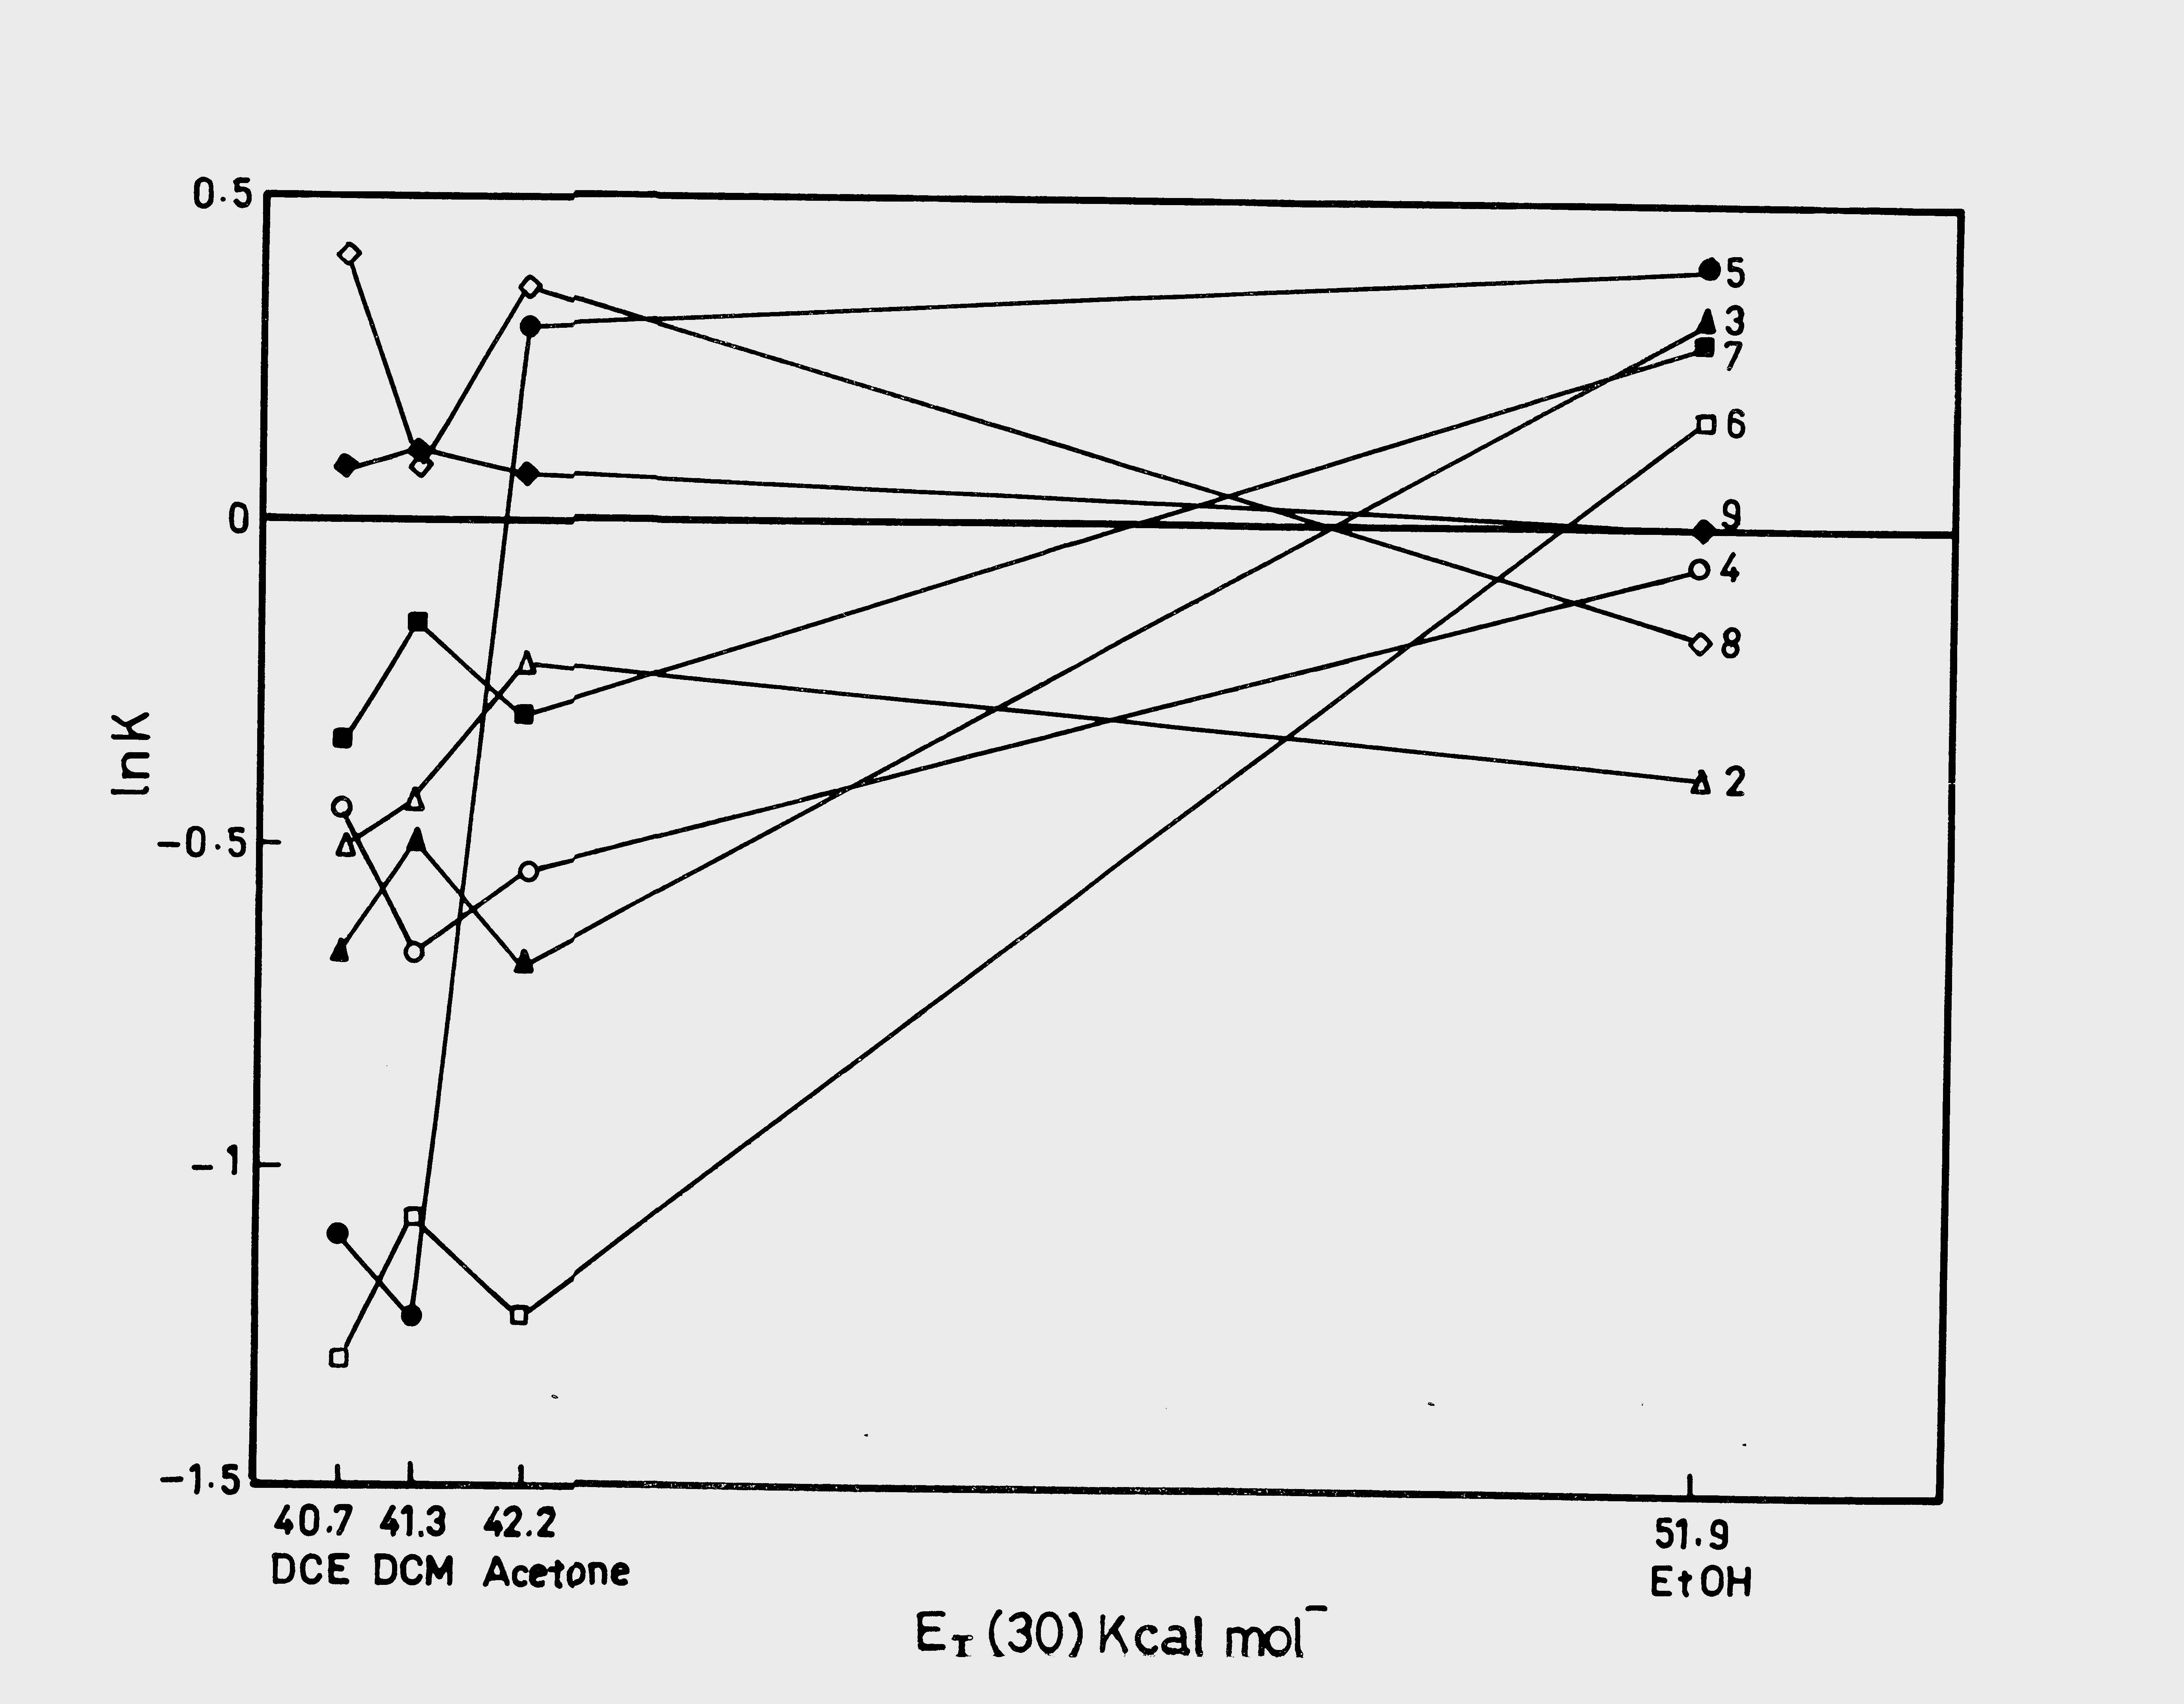

الشكل (4) علاقة E_{T}⁽³⁰⁾ مع In K للمركبات (2-9) في مذيبات الايثانول , الاسيتون , DCE و DCM
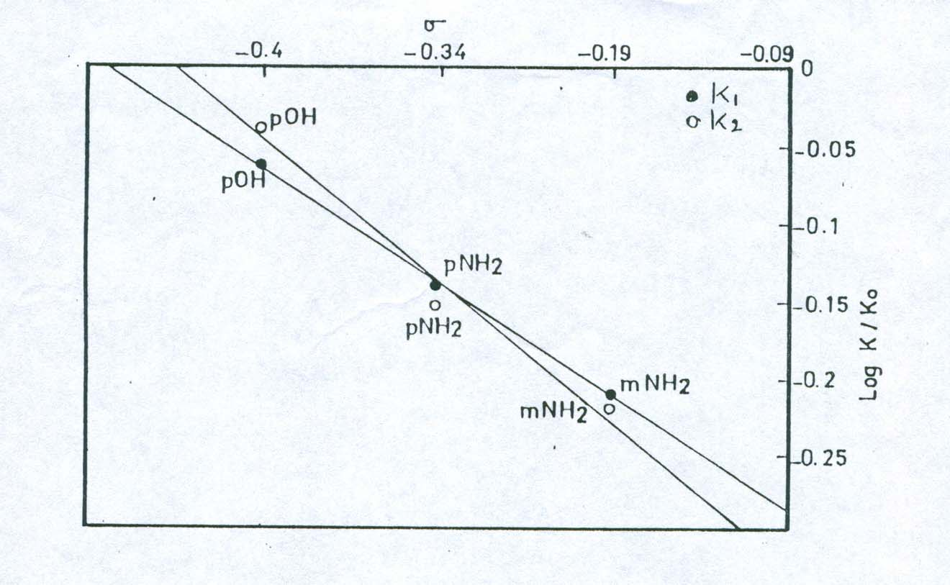

الشكل (5) علاقة ثابت المعوض  مع log K/K_{o} للمركبات (3,5,6,8,9) في مذيب الايثانول

المصادر

- G.O.Dudek and E.p.Dudek ,J.Am.Chem.Soc. , 1964 , 86,4283.
- G.O.Dudek and E.p.Dudek ,J.Am.Chem.Soc.1966 , 88 ,2407.
- A.S.P.Azzouz , Nat. J. Chem. ,2006, 22,214.
- Ed.Z.Zabicky, The Chemistry Of Carbonyl Compound , Vol. 2,1970,Interscience, London , PP.157 -165.
- G.Allen and R.A.Dwek, J.Chem. Soc.B,1966, 161.
- A.S.Azzouz , Mutah J.Res. and Stud . ,1993, 8,93.
- A.S.P.Azzouz , A.A.Rahman and A.G.Taki, Nat.J.Chem. 2005,20,568.
- H.Baba and T.Takemura, Tetrahydron ,1968 ,24,4779.
- S.F.Mason, J.Chem. Soc.,1957,5010.
- A.B.N.Al-Dabbagh, M.Sc Thesis , Mosul University ,1999.
- A.R.Butler , Problems in Physical Organic Chemistry ,John Wiley, London , 1972.
- S.K.Al-Dilami and A.S.Azzouz, Egypt. J.Chem. ,1979,143.
- S.K.Al-Dilami , A.S.Azzouz and B.D.Kashmola, Iraqi J.Chem.1990,15,288.
- A.S.Azzouz and S.S.Othman ,J.Edu.Sci. ,1997,26,86.
- A.S.Azzouz and N.A.Al-Azzawi , J. Edu.Sci. ,2002,1,20.
- A.S.Azzouz and S.S.Othman ,J.Edu.Sci. , 2000,45,3.
- S.Kishim,S.Kitanara., O.Manabe and H.Hiyama, J.Org.Chem. ,1978,43,3882.
- A.Burawoy and A.R.Thompson , J.Chem.Soc.,1953,1443.
- A.Burawoy , A.G.Salem and A.R.Thompson, J.Chem.Soc.1952,4793.
- A.N.Nesmeyanov and N.A.Nesmeynov ,Fundamental of Organic Chemistry , Vol.2,Mir Publisher, Moscow 1981, pp.73-86.
- N.B.Chapman and J.Shorter, Correlation Analysis in Chemistry, Plenum press , New York, 1978,p.471.
- C.D.Johnson , The Hammett Equation , Cambridge University Press, Cambridge , p.33.

